Épreuve de Physique A
Durée 4h
Si , au cours de l'épreuve, un candidat repère ce qui lui semble être une erreur d'énoncé, d'une part il le signale au chef de salle, d'autre part il le signale sur la copie et poursuit sa composition en indiquant les raisons des initiatives qu'il est amené à prendre.
L'usage de calculatrices est interdit.
AVERTISSEMENT
La présentation, la lisibilité, l'orthographe, la qualité de la rédaction, la clarté et la précision des raisonnements entreront pour une part importante dans l'appréciation des copies. En particulier, les résultats non justifiés ne seront pas pris en compte. Les candidats sont invités à encadrer les résultats de leur calculs.
SATELLITES D'OBSERVATION TERRESTRE
On se propose d'étudier deux satellites d'observation terrestre SPOT et ENVISAT, remplaçant des satellites ERS. SPOT fournit des images haute résolution de la Terre, dans le domaine visible et proche infra-rouge tandis que le satellite ENVISAT embarque un radar à synthèse d'ouverture, émettant des ondes radar, permettant de détecter des déplacements verticaux du sol.
Ce problème étudie différents aspects du fonctionnement de ces satellites en orbite circulaire autour de la Terre et comporte trois parties largement indépendantes:
- première partie : l'étude de la trajectoire des satellites sur leur orbite circulaire,
- deuxième partie : l'étude de deux méthodes d'observation de la Terre,
- troisième partie : la problématique des télécommunications entre le sol terrestre et les satellites.
Données numériques :
$$\begin{matrix}\text{ constante de gravitation } & G=6,{710}^{−11}{ m}^{3}⋅{ kg}^{−1}⋅{ s}^{−2} \\ \text{ masse de la Terre } & M_{T}=6,{010}^{24} kg \\ \text{ rayon de la Terre } & R_{T}=6400 km \\ \text{ charge élémentaire } & e=1,{610}^{−19}C \\ \text{ masse de l'électron } & m_{e}=9,{110}^{−31} kg \\ \text{ célérité de la lumière } & c={310}^{8} m⋅{ s}^{−1} \\ \text{ permittivité du vide } & ε_{0}=8,{910}^{−12} F⋅{ m}^{−1}\end{matrix}$$
Formulaire:
$$\vec{rot}(\vec{rot}\vec{A})=\vec{grad}(div\vec{A})−Δ\vec{A}$$
Formulaire numérique :
$$x$$ | 2 | 3 | 5 | 6 | 7 | 8 | 10
$$\sqrt{x}$$ | 1,4 | 1,7 | 2,2 | 2,5 | 2,7 | 2,8 | 3,2

Remarques préliminaires importantes:
- le barème en tête de chaque partie est donné à titre indicatif;
- les explications des phénomènes étudiés interviennent dans la notation au même titre que les développements analytiques et les applications numériques;
- tout au long de l'énoncé, les paragraphes en italiques ont pour objet d'aider à la compréhension du problème;
- tout résultat fourni dans l'énoncé peut être admis et utilisé par la suite, même s'il n'a pas été démontré par les candidat(e)s;
- Sauf mention contraine, les résultats des applications numériques seront présentés avec un chiffre significatif.
PREMIÈRE PARTIE (35 % du barème) Satellites sur orbite circulaire
Les orbites des satellites SPOT et ENVISAT sont des trajectoires circulaires très proches. On considérera dans toute cette partie que leurs altitudes sont identiques soit $h=800 km$ (voir figure 1).
A / Caractéristiques des orbites de SPOT et d'ENVISAT
Acquérir plusieurs images d'une même zone à des instants différents nécessite une bonne maîtrise des trajectoires des satellites. On se propose d'étudier certains aspects du mouvement d'un satellite ( $S$ ) par rapport au référentiel géocentrique ( $R_{g}$ ) considéré comme galiléen. Le satellite de masse $m$, repéré par un point $P$ est en orbite circulaire de centre $O$ à une altitude $h$. On considèrera que la Terre est une sphère homogène de rayon $R_{T}$ et de centre $O$ (voir figure 1).
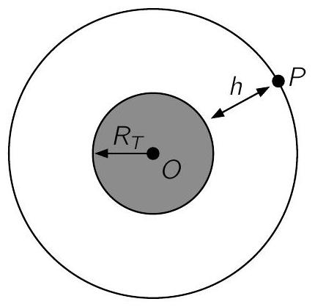
Figure 1 - Orbites des satellites SPOT et ENVISAT.
A1. Déterminer le champ gravitationnel $\vec{G}(P)$ s'exerçant au point $P$.
A2. Établir soigneusement la relation entre la période de révolution $T$ du satellite et son altitude $h$. Après l'avoir calculé approximativement, déterminer laquelle des valeurs suivantes correspond à la période $T$ de rotation du satellite :
$$3min 1 h01min 1 h21min 3 h11min$$
A3. En déduire l'expression de la norme de la vitesse $v=‖\vec{v}‖$ en fonction de $G,M_{T},R_{T}$ et $h$. Après l'avoir calculé approximativement, déterminer laquelle des valeurs suivantes correspond à la vitesse $v$ du satellite :
$$2,8 m⋅{ s}^{−1} 1200 m⋅{ s}^{−1} 4000 m⋅{ s}^{−1} 7500 m⋅{ s}^{−1}$$
A4. Exprimer l'énergie potentielle $E_{p}$ du satellite dans le champ de gravité de la terre en fonction de $G,M_{T},R_{T}$ et $h$.
A5. En déduire la relation suivante, appelée « théorème du viriel »:
$$2E_{c}+E_{p}=0$$
La Terre est entourée d'une atmosphère qui s'oppose au mouvement du satellite. La force de frottement $\vec{f}$ créée par l'atmosphère est proportionnelle au carré de la vitesse $v$ du satellite et elle s'exprime par $\vec{f}=−αmv\vec{v}$, où $α$ est une constante de valeur positive.
A6. Déterminer la dimension de $α$.
A7. En considérant que dans ces conditions, le théorème du viriel établi précédemment est toujours valable, exprimer l'énergie mécanique du satellite $E$ et la norme de la vitesse $v$ en en fonction $deG,M_{T},R_{T}$ et $h$.
A8. À partir d'un théorème énergétique en déduire que $h$ vérifie l'équation différentielle suivante :
$$\frac{dh}{ dt}=−2α\sqrt{GM_{T}\left(R_{T}+h\right)}.$$
A9. Un satellite placé sur une orbite d'altitude $h=800 km$ subit une diminution d'altitude d'environ 1 m par révolution; on suppose que sa vitesse est, en norme, peu affectée au bout d'une révolution. On donne $\sqrt{GM_{T}\left(R_{T}+h\right)}≃3,{210}^{7}SI$.
En déduire un ordre de grandeur de $α$ (ne pas s'étonner de la petitesse du résultat). Calculer, avec la même approximation, la perte d'altitude du satellite au bout de 10 ans de fonctionnement. Le fait d'avoir une augmentation de la vitesse en présence d'une force opposée au mouvement est-il paradoxal?
A10. D'après les résultats précédents et en considérant le rôle des satellites étudiés, discuter succintement du choix de l'altitude de l'orbite pour ces satellites.
B I Stabilisation de l'orbite d'un satellite
La méthode de stabilisation d'altitude par gradient de gravité a été mise en œuvre pour les satellites artificiels afin qu'ils présentent vers la Terre toujours le même côté, et puissent observer la Terre à chaque instant. Elle ne requiert aucune ressource d'énergie embarquée.
Modèle : le satellite est constitué de deux points matériels $M_{1}$ et $M_{2}$ de masses identiques $m=1/2M_{s}$ reliés par une tige rigide de masse nulle et de longueur $2ℓ$. Le barycentre $S$ du satellite décrit autour de la Terre une orbite circulaire de rayon $r_{0}=R_{T}+h\left(ℓ≪r_{0}\right)$. Le référentiel géocentrique ( $R$ ) lié au repère (Oxyz) est supposé galiléen. Le plan orbital est Oxy. Le référentiel ( $R^{′}$ ) défini par le repère
( $Ox^{′}y^{′}z$ ) lié au satellite tourne autour de la Terre avec une vitesse angulaire $Ω$ (Figure 2). Les points $M_{1}$ et $M_{2}$ sont dans le plan orbital : $\vec{OS}=r_{0}\vec{u_{x^{′}}},\vec{OM_{1}}=\vec{r_{1}}=r_{1}\vec{u_{1}},\vec{OM_{2}}=\vec{r_{2}}=r_{2}\vec{u_{2}}$, où $\vec{u_{x^{′}}},\vec{u_{1}}$ et $\vec{u_{2}}$ sont unitaires. On appelle $θ$ l'angle de $M_{1}M_{2}$ avec l'axe $Ox^{′}$ de ( $R^{′}$ ). On cherche à déterminer les éventuelles positions d'équilibre du satellite dans le référentiel ( $R^{′}$ ) et leur stabilité. On suppose qu'il n'y a pas de frottements.
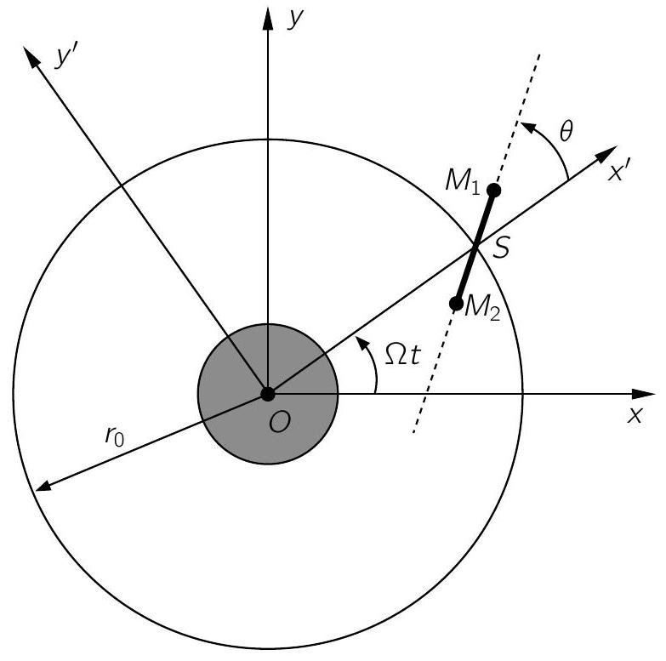
Figure 2 - Le satellite, son référentiel ( $R^{′}$ ) défini par le repère ( $Ox^{′}y^{′}$ ) et le référentiel ( $R$ ) défini par le repère (Oxy).
B1. Montrer, en appliquant le théorème de la résultante cinétique à $S$, que la troisième loi de Képler est vérifiée, soit
$$Ω^{2}=\frac{GM_{T}}{r_{0}^{3}}.$$
B2. Exprimer les forces gravitationelles $\vec{F_{1}}$ et $\vec{F_{2}}$ qui agissent sur $M_{1}$ et $M_{2}$.
B3. Exprimer dans ( $R^{′}$ ) les forces d'inertie d'entraînement qui agissent sur $M_{1}$ et $M_{2}$ en fonction de $m,Ω,\vec{r_{1}}$ et $\vec{r_{2}}$. Exprimer dans ( $R^{′}$ ) les forces d'inertie de Coriolis qui agissent sur $M_{1}$ et $M_{2}$ en fonction de $m,Ω,\vec{SM_{1}},\vec{SM_{2}}$ et $\overset{˙}{θ}=\frac{dθ}{dt}$.
B4. Montrer que dans ( $R^{′}$ ) le moment des forces d'inertie de Coriolis en $S$ est nul.
B5. Soit $\vec{R_{1}}$ et $\vec{R_{2}}$, les résultantes des forces de gravitation et d'entraînement s'exerçant respectivement sur $M_{1}$ et $M_{2}$. Montrer qu'au premier ordre en $\frac{ℓ}{r_{0}},\vec{R_{2}}=−\vec{R_{1}}$.
B6. Établir que dans ( $R^{′}$ ) le moment résultant calculé en $S$ des actions extérieures a pour amplitude, pour $ℓ≪r_{0}$,
$$Γ_{S}=6GmM_{T}\frac{ℓ^{2}}{r_{0}^{3}}sin⁡(θ)cos⁡(θ).$$
Préciser la direction et le sens de ce moment cinétique.
B7. Appliquer le théorème du moment cinétique dans ( $R^{′}$ ). Établir l'équation différentielle du mouvement. Déterminer les valeurs de $θ$ qui correspondent à une position d'équilibre dans ( $R^{′}$ ).
B8. Faire un développement limité de l'équation du mouvement au voisinage de $θ=0$. Montrer que $θ=0$ est une position d'équilibre stable.
B9. À partir de la position $θ=0$, le satellite subit une petite perturbation qui l'écarte d'un angle $θ_{0}$. Calculer la période des oscillations au voisinage de la position d'équilibre, pour un satellite d'altitude $h=800 km$. Comparer cette période avec la période du satellite autour de la Terre.
DEUXIÈME PARTIE (45 % du barème) Observation de la Terre
A / SPOT : imagerie haute résolution de la Terre
Le télescope du satellite SPOT est une combinaison catadioptrique à miroir sphérique dérivée du télescope de Schmidt-Cassegrain. Cette combinaison a été choisie pour ses performances en résolution et son bon comportement chromatique.
Préliminaire : les miroirs sphériques
A1. Énoncer les conditions qui permettent de réaliser l'approximations de Gauss. Quelle conséquence l'approximation de Gauss a-t-elle sur le stigmatisme et l'aplanétisme?
A2. On considère un miroir sphérique convexe de centre $C$ et de sommet $S$. Un objet $\overline{AB}$ assimilable à un segment est placé perpendiculairement à l'axe optique, l'extrémité $A$ étant située sur cet axe. Reproduire le schéma de la figure 3 sur votre copie. Placer les foyers objet $F$ et images $F^{′}$ puis construire, dans le cadre de l'approximation de Gauss, l'image $\overline{A^{′}B^{′}}$ de $\overline{AB}$.
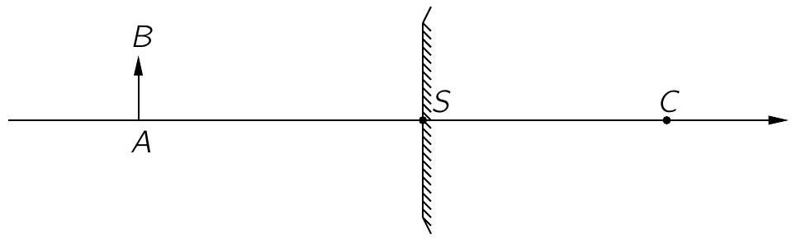
Figure 3 - Tracé de $F$ et $A^{′}B^{′}$ à réaliser - recopier le schéma sur la copie.
A3. Rappeler le formule de conjugaison de Descartes avec origine au sommet, relative aux miroirs sphériques, reliant la position de l'objet $A$, à son image $A^{′}$ et au centre $C$ repérés par $\overline{SA},\overline{SA^{′}}$ et $\overline{SC}$. Rappeler également la formule de grandissement avec origine au sommet.
Télescope de Schmidt-Cassegrain
On considère à présent un modèle de l'objectif du télescope de type Schmidt-Cassegrain utilisé dans les satellites SPOT.
Modèle : le télescope comprend deux miroirs sphériques en regard, associés de la manière suivante (Figure 4) :
- un miroir sphérique concave ( $M_{1}$ ) (plus simple et moins coûteux à fabriquer qu'un miroir parabolique), appelé miroir primaire, de sommet $S_{1}$, de centre $C_{1}$, de foyer $F_{1}$ et de rayon $R_{1}=\overline{C_{1}S_{1}}$;
- un miroir sphérique convexe ( $M_{2}$ ) (pour modéliser le miroir hyperbolique), appelé miroir secondaire, de sommet $S_{2}$, de centre $C_{2}$, de foyer $F_{2}$ et de rayon $R_{2}=\overline{C_{2}S_{2}}$.
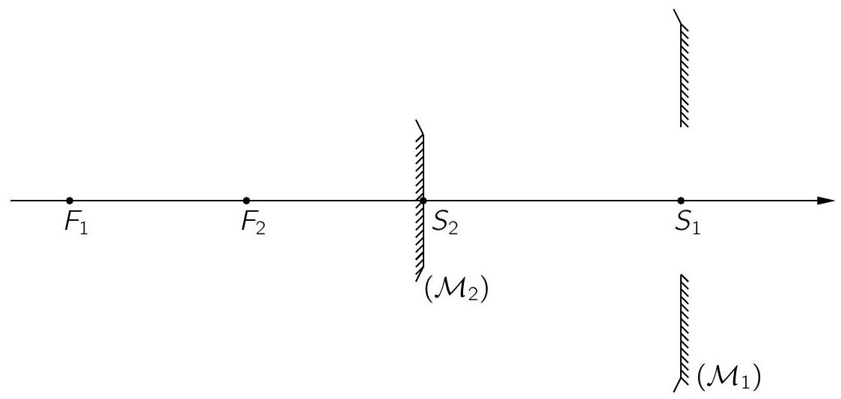
Figure 4 - Schéma de principe d'un télescope type Schmidt-Cassegrain.
Le miroir ( $M_{1}$ ) comprend une petite ouverture centrée en $S_{1}$ pour permettre le passage de la lumière après réflexion sur ( $M_{1}$ ) puis sur ( $M_{2}$ ). Le miroir ( $M_{2}$ ) est de petite dimension, afin de ne pas obstruer le passage de la lumière tombant sur le miroir primaire. On considérera que les miroirs sont utilisés dans les conditions de Gauss.
On observe à travers ce télescope un objet $\overline{AB}$, situé sur Terre à une distance $h=800 km$ du miroir ( $M_{1}$ ). A est située sur l'axe optique. L'objet étant très éloigné les rayons issus de $B$ qui atteignent le miroir ( $M_{1}$ ) sont quasiment parallèles et forment avec l'axe optique l'angle $α$. Après réflexion sur ( $M_{1}$ ), ces rayons se réfléchissent sur ( $M_{2}$ ) et forment une image finale $\overline{A^{′′}B^{′′}}$ située derrière ( $M_{1}$ ).
A4. Où se situe l'image intermédiaire $\overline{A^{′}B^{′}}$ ?
A5. Déterminer la position du foyer image $F^{′}$, de l'association des miroirs ( $M_{1}$ ) et ( $M_{2}$ ), en exprimant $D=\overline{S_{1}F^{′}}$ en fonction de $R_{1},R_{2}$ et $d=\overline{S_{2}S_{1}}$.
A6. Exprimer le grandissement transversal $γ_{1}$ du miroir ( $M_{1}$ ), le grandissement transversal $γ_{2}$ du miroir ( $M_{2}$ ), en fonction de $R_{1},d,D$ et $h$. Montrer que le grandissement total $γ$ du télescope ainsi formé s'exprime comme :
$$γ=\frac{R_{1}(d+D)}{2h\left(d−\frac{R_{1}}{2}\right)}$$
A7. Calculer $γ$ pour $R_{1}=2,0 m,R_{2}=25 m$ et $d=41 cm$ sachant que $D=20 cm$. On donnera le résultat à deux chiffres significatifs près. L'image finale est-elle droite ou renversée?
A8. Quelle serait la distance focale $f_{L}^{′}$ d'une unique lentille mince qui donnerait une image de même taille?
A9. Conclure en donnant le ou les avantages du montage Cassegrain par rapport au système constitué d'une seule lentille convergente.
Résolution des satellites SPOT 4 et SPOT 5
La résolution d'un satellite d'observation est la taille du plus petit objet détectable sur Terre. Celle-ci est lié à la puissance du télescope mais aussi et surtout à la taille du capteur CCD. Le capteur CCD de SPOT 4 est une barette linéaire de 6000 pixels, chaque pixel ayant une largeur de $δ=13μ m$ (voir figure 5).
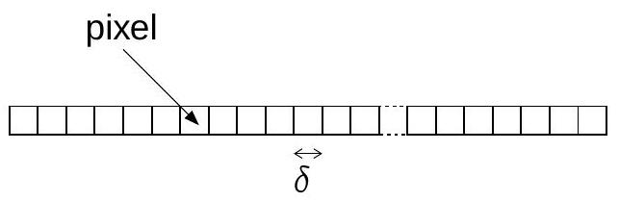
Figure 5 - Schéma du capteur CCD.
A10. Où placer le capteur?
A11. Déterminer la résolution du satellite SPOT 4.
A12. Calculer le champ de vision du satellite, c'est-à-dire la distance balayée sur Terre à chaque passage du satellite.
A13. Le satellite SPOT 5, mis en service en 2007, a une résolution de $2,5 m$. En supposant que le système optique reste le même que celui de SPOT 4, quelle doit-être la taille des pixels qui forment son capteur CCD?
A14. Un télescope peut être modélisé par une lentille convergente de focale $f^{′}=1 m$ limitée par un cercle de diamètre a de l'ordre du mètre, le capteur est alors placé dans son plan focal. La résolution angulaire d'un télescope correspond au rayon angulaire de la tâche d'Airy, soit $1,22\frac{λ}{a}$.
Estimer la limite de la résolution du télescope due à la diffraction? Commenter.
B I ENVISAT : mesure de déplacements verticaux par interférométrie radar
Défaut de planéité d'un des miroirs de l'interféromètre de Michelson
On considère un interféromètre de Michelson dont le schéma simplifié est donné par la figure 6. On admettra que l'ensemble constitué par la séparatrice et la compensatrice se comporte comme une lame séparatrice idéale sans absorption et d'épaisseur nulle, notée $S_{p}$. La source $S$, peu étendue, est monochromatique de longueur d'onde $λ=633 nm$. Elle est placée dans le plan focal objet d'une lentille convergente de telle sorte que le miroir ( $M_{2}$ ) est éclairé sur toute sa surface sous une incidence quasi-normale (figure 6). On recueille les faisceaux émergents sur un écran plan parallèle au miroir ( $M_{1}$ ). On notera $E_{0}$ l'éclairement maximal de la figure.
Initialement l'interféromètre est réglé en «lame d'air». ( $M_{1}$ ) est parallèle à Ox et ( $M_{2}$ ) est parallèle à Oz. Soit ( $M_{2}^{′}$ ) le symétrique du miroir ( $M_{2}$ ) par la séparatrice et e la distance entre ( $M_{1}$ ) et ( $M_{2}^{′}$ ).
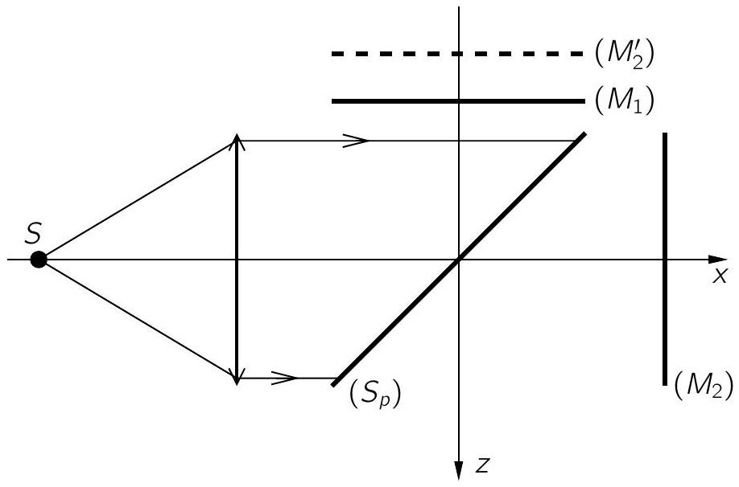
Figure 6 - Schéma de l'interféromètre de Michelson
B1. Exprimer l'éclairement $E$ en fonction de $e$. Quel est l'aspect de ce plan pour une distance $e$ donnée? Comment varie l'éclairement $E$ si $e$ varie?
B2. Proposer un protocole expérimental pour repérer la position $e=0$, appelé contact optique.
B3. On admet que la condition $e=0$ est réalisée. On incline alors ( $M_{1}$ ) d'un angle $α$ faible : l'interféromètre est réglé en «coin d'air ». Déterminer la figure d'interférences. On précisera en particulier la localisation de la figure d'interférences, la forme de la figure et on déterminera l'expression de l'interfrange $i$ en fonction de $λ$ et $α$.
Le miroir ( $M_{1}$ ) initialement plan s'est déformé et est devenu sphérique. On admettra que le centre de la sphère ( $M_{1}$ ), de rayon $R$, se trouve sur l'axe $Oz$, qui est donc axe de symétrie de ( $M_{1}$ ). Les conditions d'observations sont les mêmes qu'à la question B3.
B4. Soit $e_{0}$ la distance entre ( $M_{2}^{′}$ ) et le plan $π$ correspondant au cas où ( $M_{1}$ ) est plan, et $H_{max}$ l'épaisseur maximale du miroir ( $M_{1}$ ) une fois courbé. Exprimer l'épaisseur d'air $z(r)$ entre ( $M_{1}$ ) et ( $M_{2}^{′}$ ), pour un point $P$ de ( $M_{1}$ ), en fonction de $e_{0},H_{max},r$ et $R$ (figure 7). On remarquera que les conditions d'observation impliquent les approximations : $r≪R$, $e_{0}≪R$ et $H_{max}≪R$.
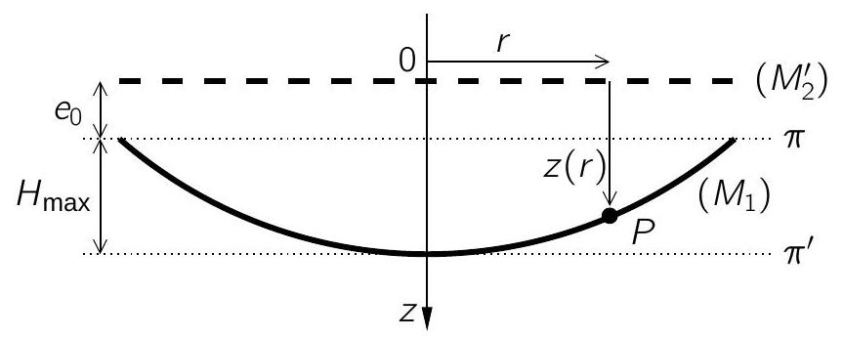
Figure 7 - Cas où le miroir ( $M_{1}$ ) est sphérique.
B5. Avec les approximations précédentes, exprimer la différence de marche $δ$ en un point $P$ situé à la distance $r$ de l'axe $Oz$. Montrer que, dans les mêmes conditions d'observation que les franges du coin d'air, on observe des anneaux localisés au voisinage de ( $M_{1}$ ).
B6. Déterminer l'ordre $p_{0}$ au centre des anneaux en fonction de $e_{0},H_{max}$ et $λ$. On utilise l'indice $k$ pour repérer les anneaux brillants, sachant que $k=1$ correspond au premier anneau brillant à partir du centre de la figure d'interférences, de rayon $ρ_{1}$ sur la surface de localisation. Calculer le rayon $ρ_{k}$ du kième anneau brillant en fonction de $ρ_{1},k,λ$, et $R$.
Analyse d'un défaut de planéité d'une surface réfléchissante
Une surface métallique polie est plane à l'exception d'un défaut local sphérique. On l'installe sur un des bras d'un interféromètre de Michelson, à la place de ( $M_{2}$ ). L'interféromètre est éclairé comme dans la question B3. On rappelle que ( $M_{2}$ ) est également un miroir métallique parfaitement plan.
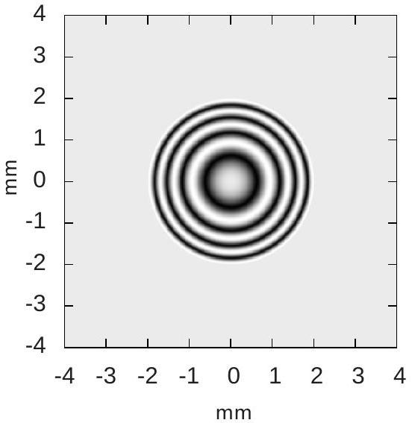
Figure 8 - Figure d'interférence de la lame réfléchissante présentant un défaut de surface.
B7. On observe la figure d'interférences correspondante sur la figure 8. Déterminer le diamètre $d$ du défaut et son épaisseur maximum $H_{\text{max }}$. Exprimer les résultats avec un nombre de chiffres significatifs adapté. Peut-on déterminer si le défaut est convexe où concave? Si oui, proposer un protocole permettant de le déterminer.
Déplacement verticaux mesurés par interférométrie radar
Les satellites ERS1, ERS2 et désormais le satellite ENVISAT, grâce à leur radar à synthèse d'ouverture (SAR) embarqué, peuvent détecter de faibles mouvements du sol au cours du temps. Ces satellites émettent en continu des ondes électromagnétiques de longueur d'onde $λ=5,66 cm$, qui atteignent le sol et y sont réfléchies vers le satellite. Ce dernier enregistre l'écho de son émission quelques fractions de secondes après. L'usage des ondes radio est lié au fait que celles-ci pénètrent jusqu'au sol malgré nuages et fôrets.
Le déplacement du sol lié à un séisme, à un gonflement local dû au magma poussant la croûte terrestre sous un volcan, un tunnel qui s'écroule sous une ville, etc. change les distances relatives parcourues entre le sol et le satellite lors de deux passages successifs à $t_{1}$ et $t_{2}$. Le satellite enregistre l'amplitude du champ électomagnétique réfléchi à $t_{1}$, puis à $t_{2}$, et le calcul de l'intensité résultante de la somme des deux champs réfléchis produit une image du déplacement du sol (Figure 9(a)). On parle alors de SAR interférométrique (InSAR).
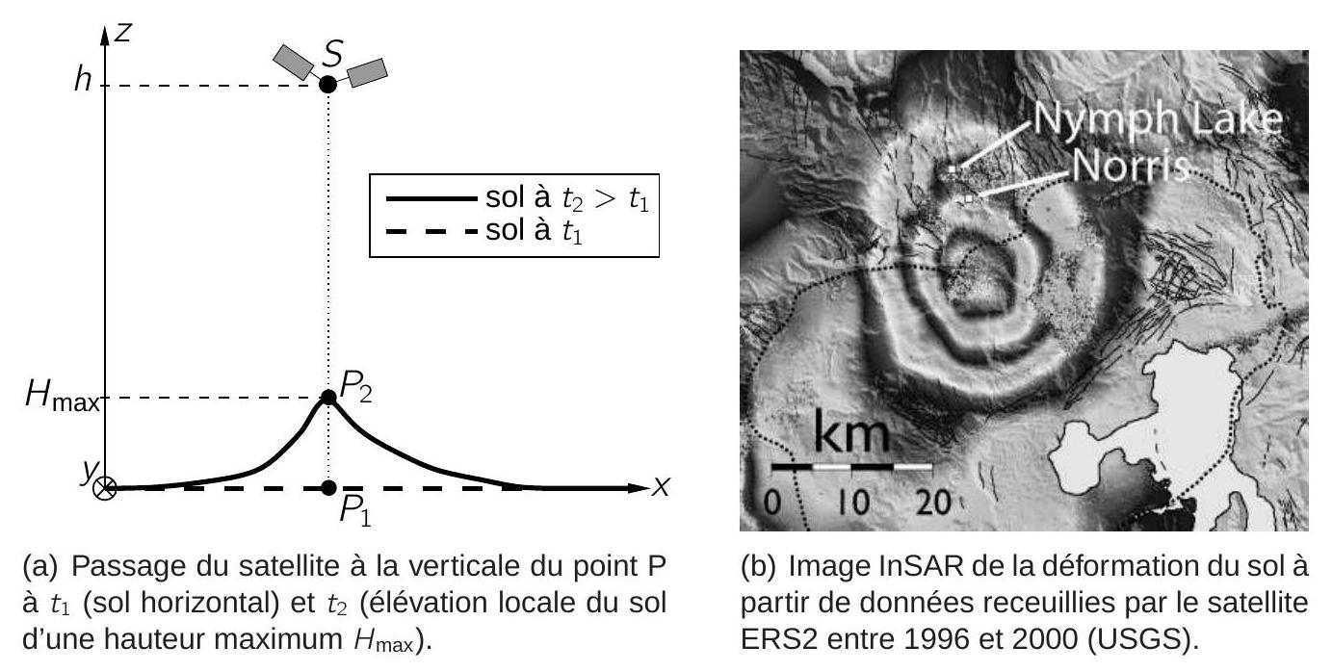
Figure 9 - Mouvement du sol localisé dans le parc de Yellowstone, USA.
On considère que lors de ces deux passages, le satellite a une trajectoire strictement identique et qu'il reste à la verticale du lieu considéré, à une hauteur h $=800 km$ par rapport au sol.
B8. Par analogie avec l'image interférométrique d'un défaut du miroir de l'interféromètre de Michelson, exprimer la différence de marche entre les « rayons lumineux» captés par le satellite à $t_{1}$ et $t_{2}$, réfléchis respectivement en $P_{1}$ et $P_{2}$ en fontion de $z(x)$.
B9. On cherche à caractériser les mouvements verticaux du sol dans le parc de Yellowstone entre 1996 et 2000. Grâce à la figure 9(b), estimer le diamètre $d$ concerné par une élévation du sol et son amplitude maximale $H_{\text{max }}$. Donner en $cm.{an}^{−1}$ la vitesse maximale d'élévation du sol. On exprimera les résultats avec un nombre de chiffres significatifs adapté. Commenter.
TROISIÈME PARTIE (20 % du barème)
Communications spatiales
Le satellite communique avec la Terre en émettant des ondes électromagnétiques. Ces ondes traversent le vide, et l'atmosphère, assimilée ici au vide, à l'exception d'une couche appelée ionosphère située environ entre 100 km et 500 km d'altitude. L'ionosphère est constituée d'un gaz sous très faible pression et partiellement ionisé par le rayonnement solaire, encore appelé plasma ionosphérique.
Ce plasma contient donc des ions positifs de charge $+e$ et de masse $M_{i}$ et des électrons de charge -e et de masse $m_{e}$. L'ionosphère étant électriquement neutre, ions positifs et électrons ont même densité particulaire n. On négligera les collisions entre particules.
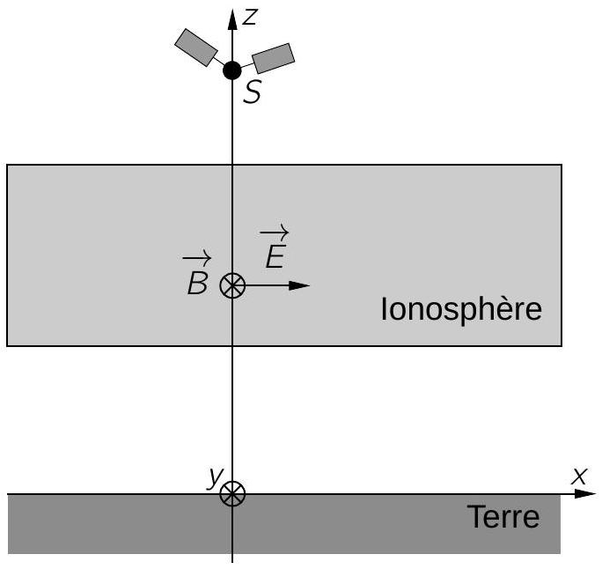
Figure 10 - Schéma de l'ionosphère.
Au sein de l'ionosphère, on étudie la possibilité de propagation selon une verticale locale (Figure 10) d'une onde électromagnétique monochromatique plane progressive décrite par les champs $\vec{E}$ et $\vec{B}$ :
$$\begin{matrix} & \vec{E}=E_{0}e^{i(ωt+kz)}\vec{u_{x}} \\ & \vec{B}=B_{0}e^{i(ωt+kz)}\vec{u_{y}}\end{matrix}$$
avec $ω$ réel et constant et $i^{2}=−1$. On admettra qu'étant donné les conditions expérimentales, $\frac{ω}{k}≃c$.
- Appliquer le postulat fondamental de la dynamique à chacun des porteurs de charges. Dans quelle condition peut-on négliger la contribution du champ magnétique devant celle du champ électrique? À quelle condition sur l'amplitude $E_{0}$ du champ électrique peut-on négliger le poids des porteurs?
- On suppose que les conditions précédentes sont satisfaites. Exprimer en notation complexe la vitesse $\vec{v_{e}}$ prise par un électron; exprimer de même la vitesse $\vec{V_{i}}$ prise par un ion. En déduire la densité de courant $\vec{j}$ qui apparaît dans le plasma. Simplifier cette expression en tenant compte de la relation $M_{i}≫m_{e}$.
- Écrire les équations de Maxwell dans le plasma.
- En déduire que l'équation aux dérivées partielles vérifiée par le champ $\vec{E}$ est
$$\vec{ΔE}=\frac{1}{c^{2}}\frac{∂^{2}\vec{E}}{∂t^{2}}−i\frac{μ_{0}ne^{2}}{ωm_{e}}\frac{∂\vec{E}}{∂t}.$$
- Déterminer l'expression de $k^{2}$ en fonction de $ω$ et des données. On posera $ω_{p}=\sqrt{\frac{ne^{2}}{m_{e}ε_{0}}}$.
- Discuter suivant la valeur de $ω$ la possibilité de propagation de l'onde à travers le plasma. On montrera que l'ionosphère se comporte comme un filtre passe-haut dont on donnera la fréquence de coupure $f_{c}$.
- Dans le cas où la propagation est possible, donner la relation de dispersion, puis la vitesse de phase $v_{φ}$. Le milieu est-il dispersif ? Tracer le graphe de $v_{φ}$ en fonction de $ω$.
- La densité particulaire est $n={2.10}^{10}{ m}^{−3}$. Après l'avoir calculé approximativement, déterminer laquelle des valeurs suivantes correspond à la fréquence de coupure $f_{c}$ :
$$8,{010}^{6} Hz 1,{310}^{7} Hz 5,{010}^{7} Hz$$
- Comment se modifie la fréquence de coupure lorsque la densité particulaire passe de la valeur de $n_{0}={2.10}^{10}{ m}^{−3}$ (valeur typique de nuit) à $n_{1}={5.10}^{11}{ m}^{−3}$ (valeur typique de jour) ? Proposer une plage de fréquences permettant de communiquer avec le satellite à chaque instant. À quel domaine du spectre électromagnétique correspondent-elles?
FIN DE L'EPREUVE

